信息系统变更与审计管理制度
第一条：为了加强本单位信息系统变更与审计的工作，特制定本办法。
第二条：本办法适用于本单位信息系统变更与审计的工作。
第三条：在本规定中，变更是指：网络变更、设备变更、应用系统功能模块变更以及人员变更等。
第四条：上述变更由信息中心责进行管理，其职责包括：

1、接受变更申请；
2、进行变更评估；
3、制订变更方案；
4、发送变更通知；
5、进行变更实施；
6、验证变更实施结果；
7、整理变更实施文档。

第五条：变更申请及审批流程
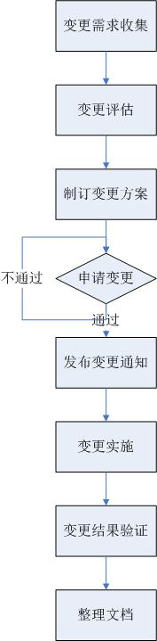
第六条：在局域网中部署安全审计设备对网络进行审计，包括有：
1、流量审计；
2、应用审计；
3、网络使用审计等。
第七条：安全审计工作由信息中心统一进行，定期分析并生成报告。
第八条：每个月进行一次审计活动，在不影响信息化系统正常使用的情况下两个工作日内完成。
第九条：审计实施预案:
1、管理人员定期对网络信息、网络设备的运行情况以及桌面管理系统产生的日志情况统一分析、总结并形成文档。
2、一旦发现安全事件能快速定位计算机，并通知使用者自行检察计算机或者交由经理工作部处理，严重时将其计算机断开网络，处理后再进行接入。
3、对于突发的大规模网络安全事件，应立刻将员工接入区断开，保证业务区不受影响，同时通过审计产品定位问题，并解决问题。
4、对安全事件做好详细的文档记录、分析和总结。
第十条：各单位可参照本办法，根据实际情况，制定具体规定。
第十一条：本办法由行政部负责解释。
第十二条：本办法自颁布之日起执行。

